**МДОУ детский сад № 94**

**г. Комсомольск-на- Амуре**

**Проект: «Маленькие патриоты»**

**Разработала: Михайлова О.В.**

**воспитатель**

**Возрастная группа:** Старшая (5-6 лет).

**Тема:** «Маленькие патриоты».

**Тип проекта:**  Информационно-практико-ориентированный.

**Продолжительность:** 2 недели.

**Цель:** Формирование первичных представлений о малой Родине, о социокультурных ценностях города.

**Задачи:** - Формировать нравственно-патриотические чувства к своей семье, окружающему миру на основе исторических и природных особенностей родного города, края.

- Формировать нравственно-патриотические чувства к прошлому, настоящему и будущему родного города, чувства гордости за свою малую Родину.

- Формировать основы экологической культуры, бережное отношение ко всему живому.

- Воспитание любви и уважения к своему народу, его подвигам, традициям.

- Воспитывать уважительное отношение к труду взрослых, желание приходить на помощь.

**Ожидаемые результаты: -** Возникновение стойкого интереса к прошлому, настоящему и будущему города.

- Развивается познавательный интерес к объектам природы родного края, инициативность в наблюдениях, позиция созидателя.

- Формируется чувство ответственности и гордости, что мы – комсомольчане.

- Уважение к труду взрослых, интерес к профессиям.

**Продукт проекта: -** Панно коллективное «Городской пейзаж»

- Совместная презентация «Город глазами детей»

- Плакат «Рецепты зеленой аптеки»

- Атлас животных Хабаровского края

.

|  |  |  |  |  |
| --- | --- | --- | --- | --- |
| **Этапы проекта** | **Задачи деятельности педагога** | **Взаимодействие детей и педагога** | **Самостоятельная деят-ть детей** | **Взаимодействие с родителями** |
| 1. Подготовительный | Создать ситуацию погружения в тему проекта  Мотивировать детскую деятельность.  Способствовать обогащению предметной среды, способствующей воспитанию в детях основ патриотизма и гражданственности.  Вызвать познавательную активность. | 1. Просмотр презентации «Наш город».  2. Чтение стихотворений, рассказов, сказок писателей-дальневосточников ( см. Лукошко. Хрестоматия по дальневосточной литературе для детей д\в.)  3. Рассматривание, изучение карты России, Хабаровского края, работа с глобусом.  4. Символика страны, края, города  5. Пополнение патриотического уголка. | Рассматривание иллюстраций, книг, открыток о городе, крае. Обсуждение со сверстниками, инициативность в диалогах со взрослыми.  Деятельность с атрибутами патриотического уголка. | Предложить посетить с детьми памятные места в городе, рассказать детям, чем памятно место, сфотографироваться. |
| 2. Основной  3. Заключительный | Активизировать умственную деятельность детей, «проблемное» мышление.  Обогащение представлений и впечатлений по теме проекта.  Расширить представления детей об отдельных страницах истории города, людях, оставивших след в памяти людей.  Способствовать воспитанию личности-созидателя.  Способствовать подведению итогов, активизировать детскую рефлексию (успехи, затруднения, будущий план действий, обобщение материала). | **Область «Познавательное развитие»**  Рассматривание слайдов об истории города (строительство города, город во время ВОВ)  Экскурсия в краеведческий музей «Коренные народы».  Просмотр и обсуждение презентаций по теме проекта ( «Город глазами детей», «Я б в кораблестроители пошел -пусть меня научат…»- предприятия города) (Приложение 1)  Серия конструирований « Проектируем красивые здания для города», функционал зданий. (Приложение 10)  **НОД ознакомление с окружающим «Зеленая аптека нашего края»**  **НОД ознакомление с окружающим «Каждый найдет работу по душе»** ( предприятия нашего города, профессии)  **НОД конструирование коллективное «Длинная улица нашего города»** (конструирование одной улицы всеми детьми**)**  «Заселение» животными карты Хабаровского края (Приложение 9)  **Область «Речевое развитие»**  Беседы:  «Люди и природа –друзья»  «Мусор-болезнь природы и города»  « Они еще рядом с нами» (животные, растения Красной книги)  Рассуждения на тему «Что обозначает герб нашего города?», «Почему на флаге такие цвета?»  Чтение и обсуждение сказок малочисленных народов дальневосточной земли : «Медведь и лиса», «Лягушка и лось», «Как лягушка зеленой стала».  Разучивание стихотворений писателей-дальневосточников:  С. Повный «Сам узнаю», В. Захаров «Грач», В. Шульжик «Раз в неделю», П.Комаров «Птичьи голоса»  **Область «Социально-коммуникативное развитие»**  1.Экологический субботник: уборка территории д\сада от бытового мусора. Пробная сортировка мусора.  2. Оформление огорода на окне. (Приложение 2)  3. Акция «Я сделаю город краше» (посев рассады бархатцев для озеленения участка и своих дворов» (Приложение 3)  4. Подкормка и наблюдения за птицами на территории д\с.  5. С\р игры «Путешествие» (на корабле, самолете), «Скорая помощь», «Прогулка в зоопарк», «Библиотека», «Строители» и др.  **Область «Художественно-эстетическое развитие»**  **НОД Рисование**  **1. «Мы-комсомольчане»**  **2. «Нарядная матрешка- символ России»** (Приложение 4**)**  **НОД Лепка**  **1. «Амурская рыбалка» (лепка рыбок с использованием пайеток)** (Приложение 5)  **2. «Птичья столовая»**  **НОД Аппликация коллективная**  **«Вот эта улица, вот этот дом…» (городской пейзаж)** (Приложение 6)  **НОД Ручной труд «Рыбный филин » (создание образа Краснокнижной птицы из бросового материала)** (Приложение 7)  **-** Панно коллективное «Городской пейзаж» (Приложение 6)  - Совместная презентация «Город глазами детей»  - Обсуждение: «Рецепты зеленой аптеки» (Приложение 8)  - Рассматривание Атласа животных Хабаровского края  -Обсуждение краснокнижных животных.  Стимулировать желание поделиться полезными знаниями с другими. | Рассматривание иллюстраций, книг, открыток о городе, крае. Обсуждение со сверстниками, инициативность в диалогах со взрослыми.  Конструирование из разного вида конструкторов  Рассматривание энциклопедий, атласов  Результаты исследования обсуждаем в группе с опорой на фотоматериалы  Режиссерские игры «Город»  «Таежный лес»  «Мир насекомых»  Наблюдения на участке (птицы, сезонные изменения), поддерживать детскую инициативу, желание делиться впечатлениями  Выставка детских работ  Свободное рисование на тему «Я живу в Комсомольске-на –Амуре» (Приложение 11)  Рассматривание атласов, энциклопедий | Подготовка фотоматериала для презентации «Город глазами детей»  Предложить родителям провести дома с детьми экологическое исследование:  Экологическая лаборатория -  выяснение последствий загрязнения почвы бытовым мусором ( длительное наблюдение за растениями, посаженными в горшок с плодородной почвой, в горшок с почвой +измельченные пакеты и пластик и т.д.)  Наблюдение за экспериментальными растениями.  Предложить родителям вместе с детьми провести мини-субботники в своих дворах.  Подкормка и наблюдения за птицами во дворе. |

Приложение 1

Фотоматериал для презентации «Город глазами детей».

Дети составляли короткие рассказы о памятных или просто красивых местах города вместе с родителями и презентовали их в процессе НОД.

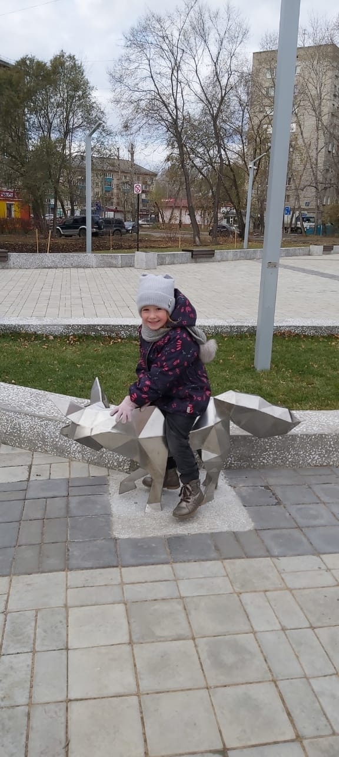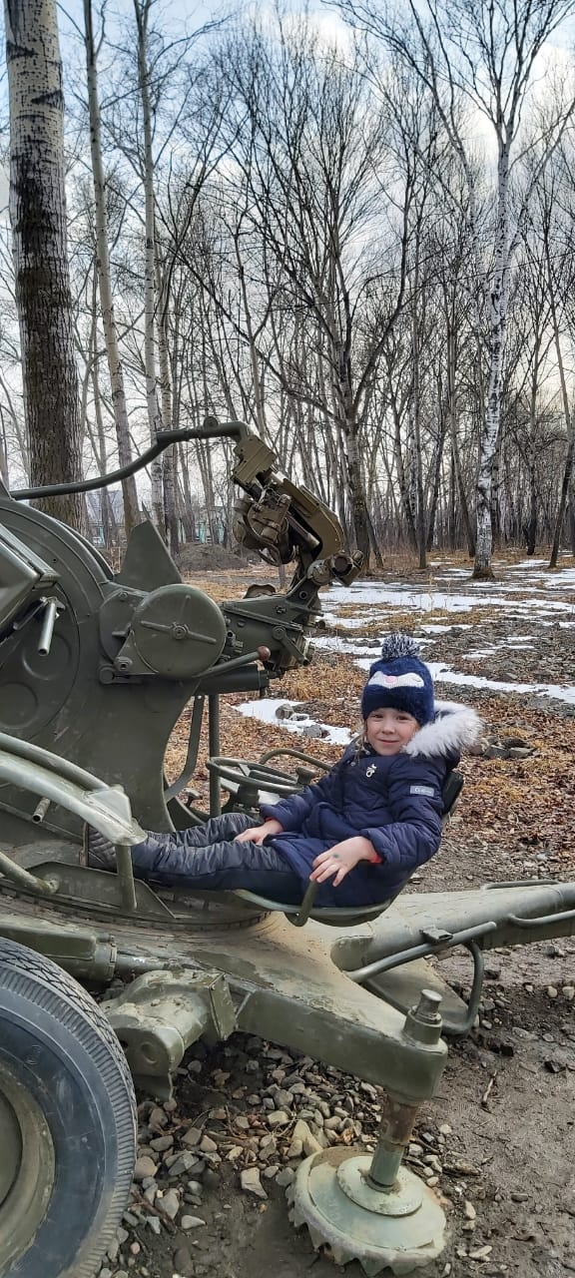

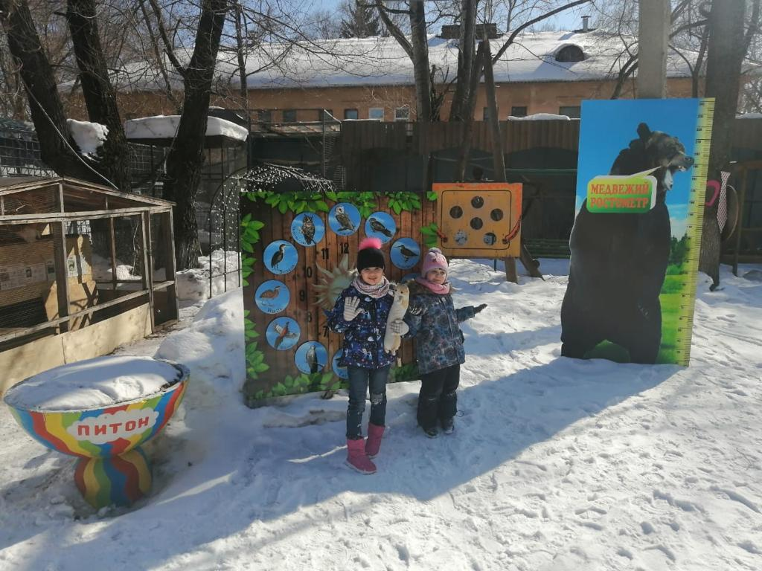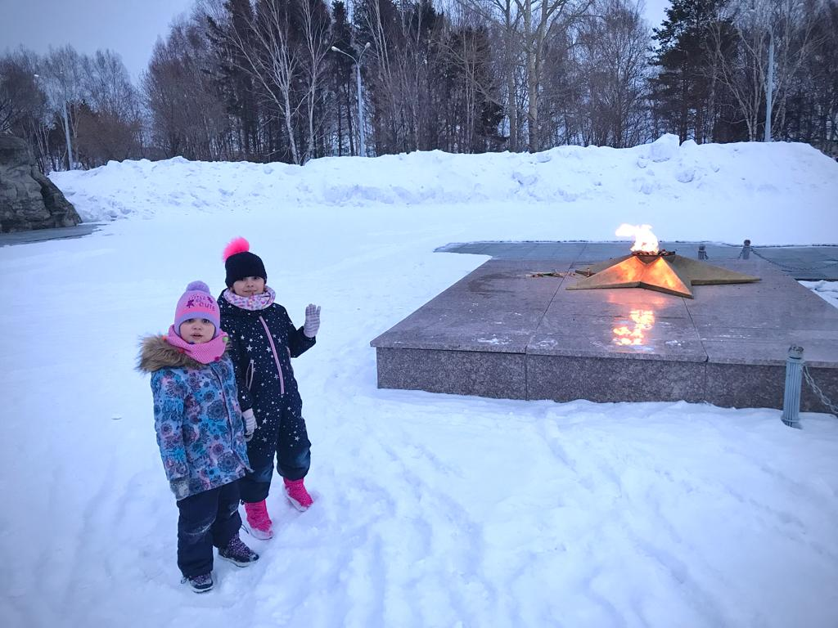

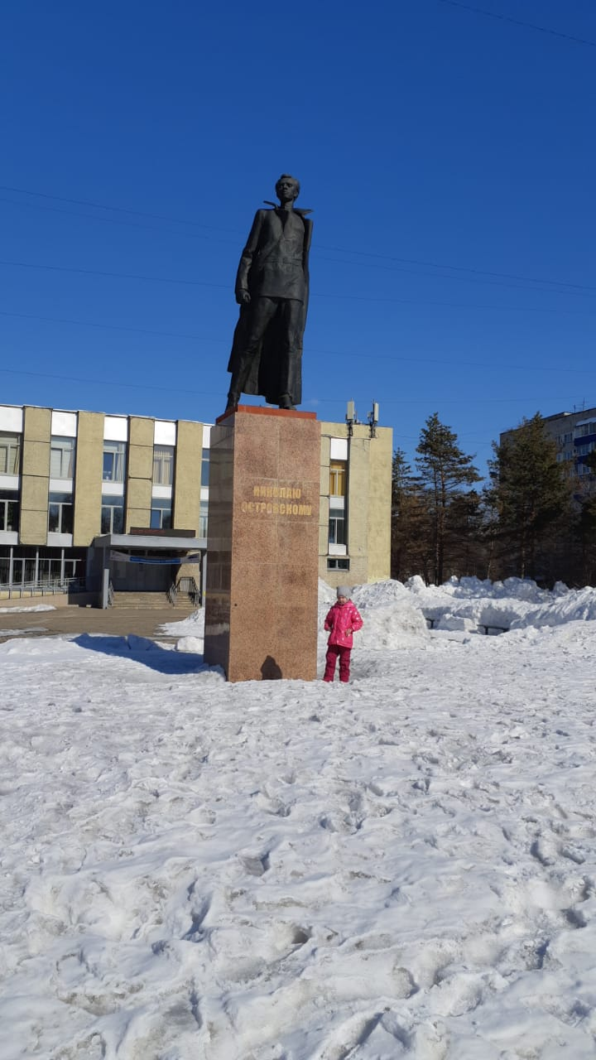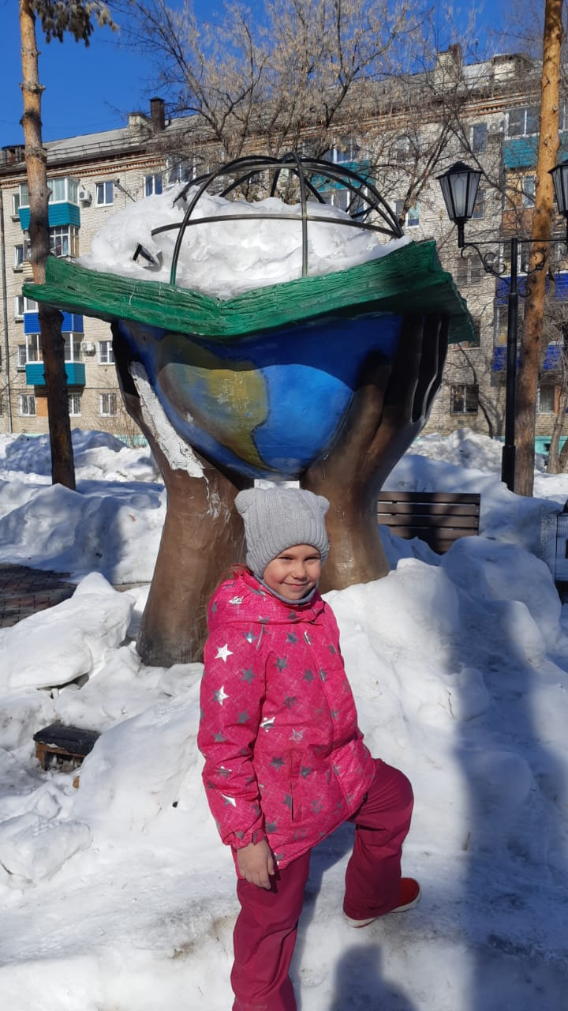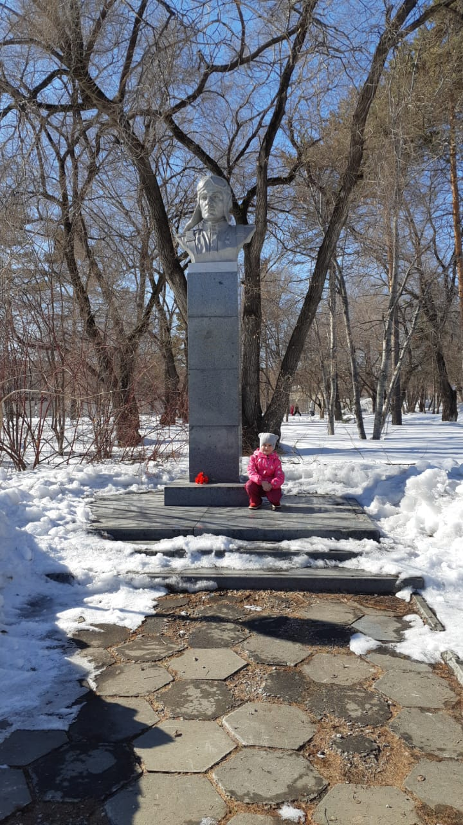

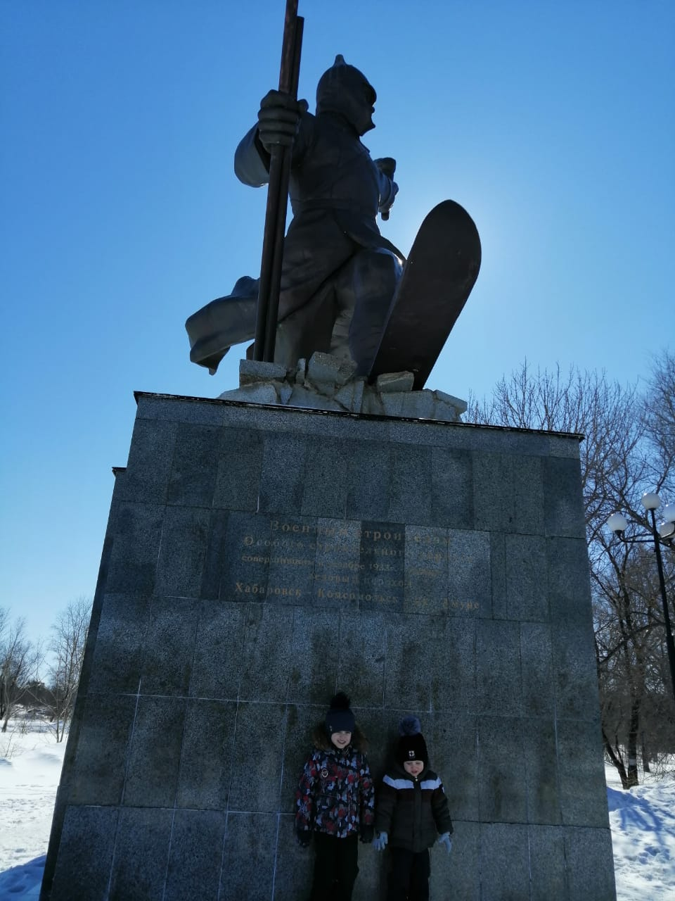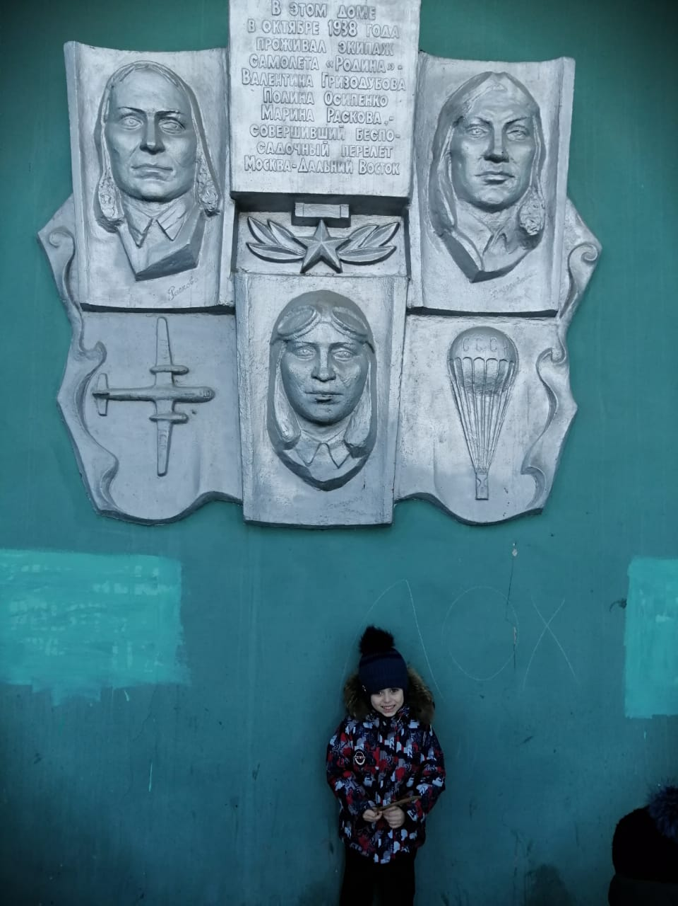

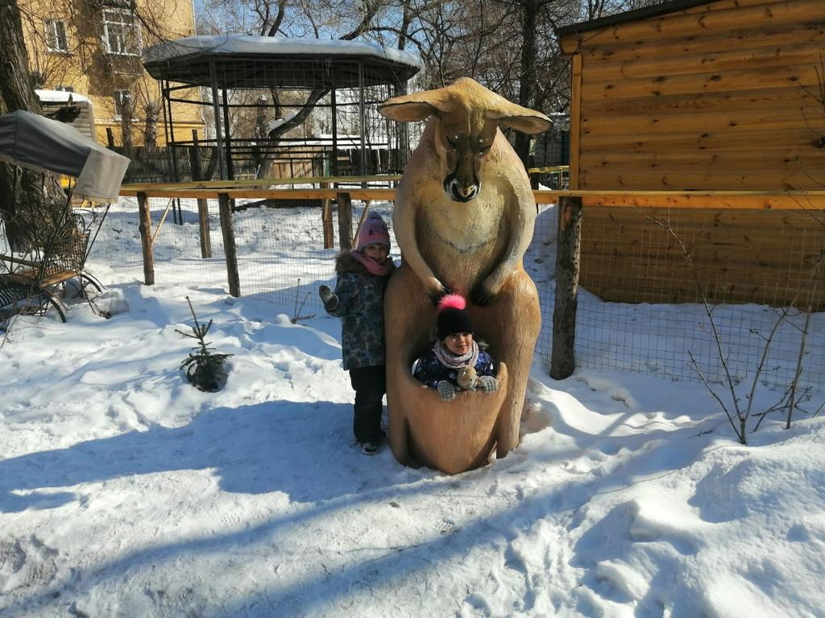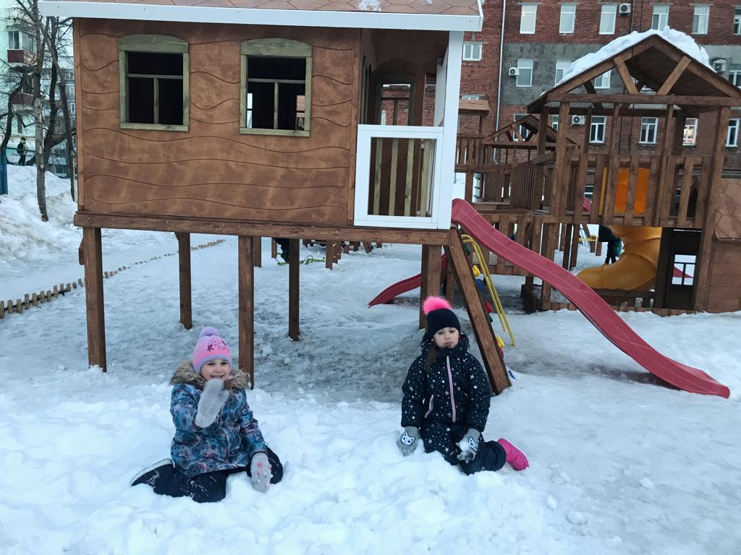

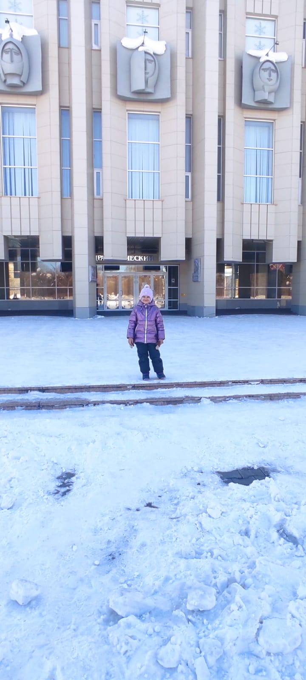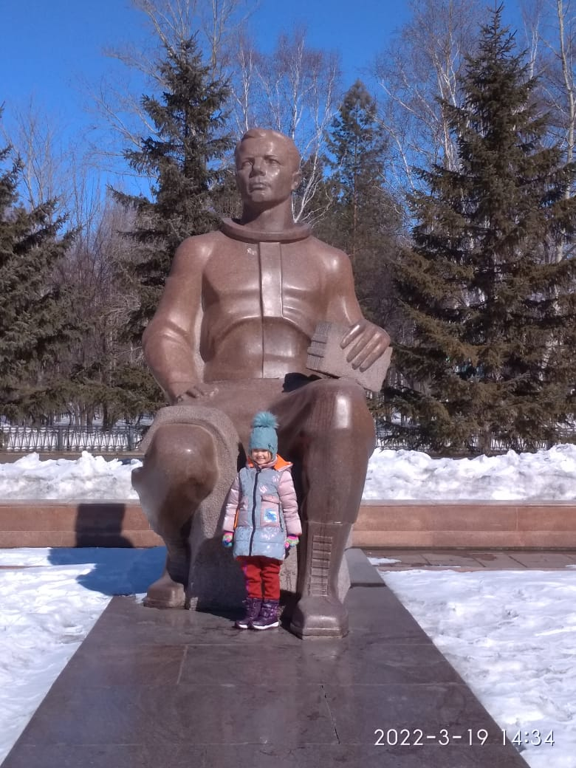

Приложение 2

Самостоятельные и совместные наблюдения за огородом на окне. Разные виды огородных культур были посажены совместно с детьми. Дети наблюдали за прорастанием и ростом овощных культур, готовили ее для высадки в открытый грунт. Лети с удовольствием наблюдали за прорастанием лука в трех условиях (вода+солнце, вода+ в темноте, солнце+без воды), фиксировали изменения в календаре роста лука. Совместно с детьми создали теплицы для наблюдения за прорастанием разных семян. Дети проявляли стойкий познавательный интерес, инициативность в наблюдениях и рассуждениях.

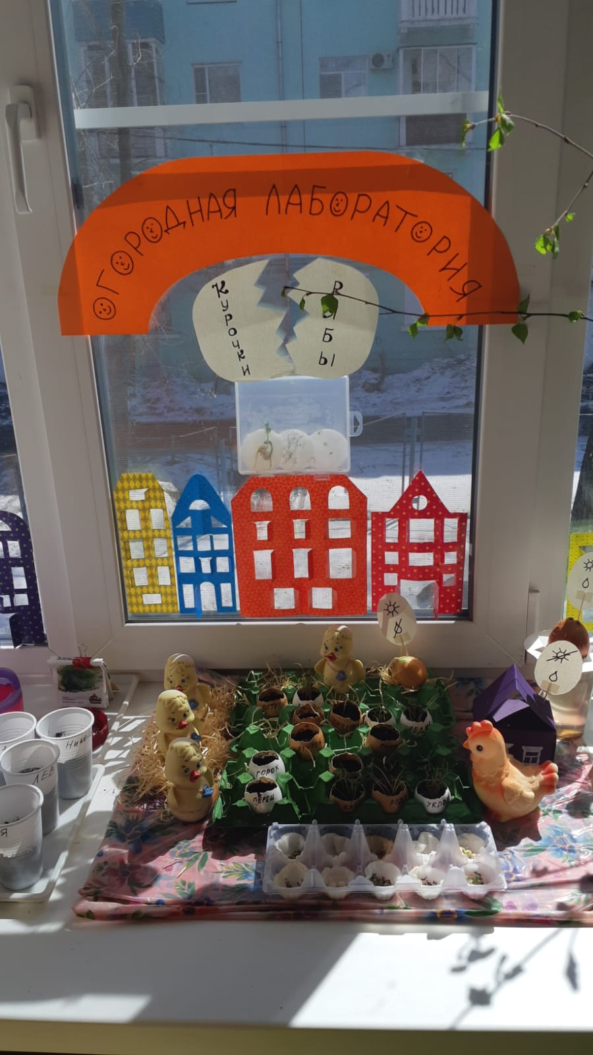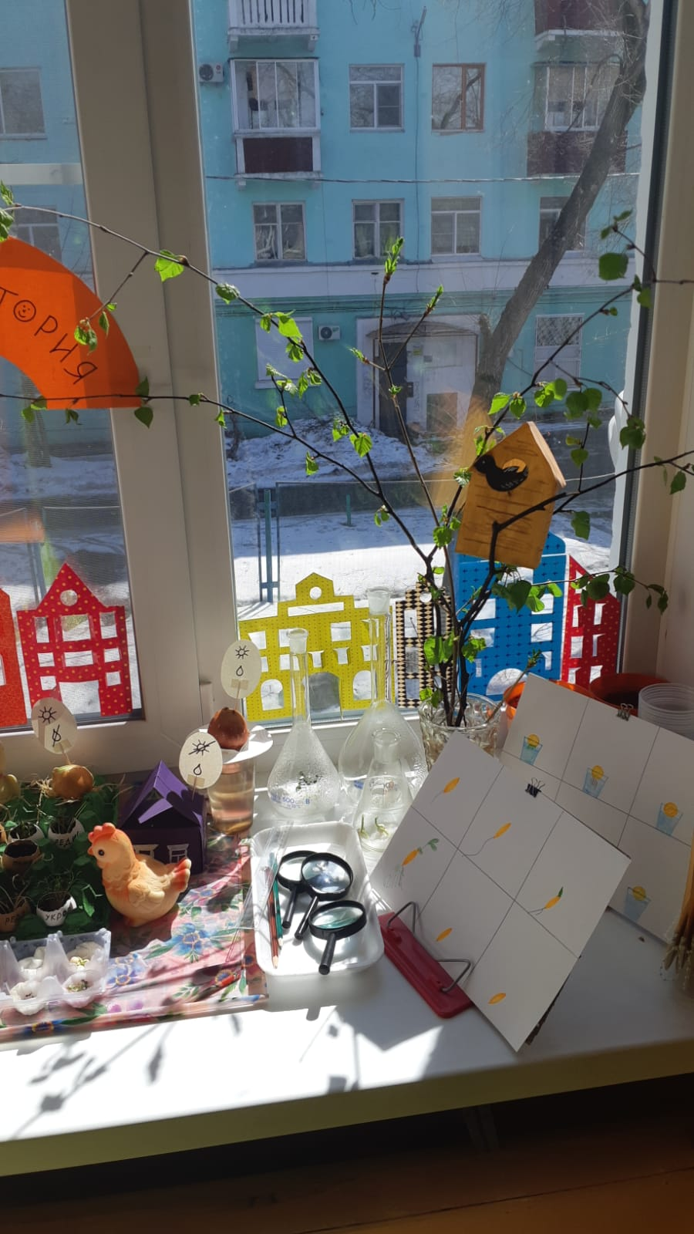

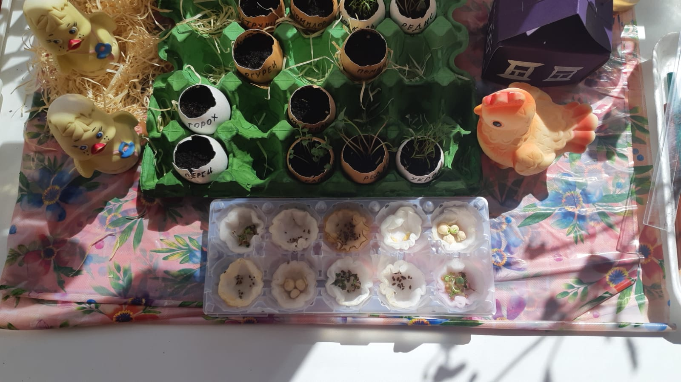

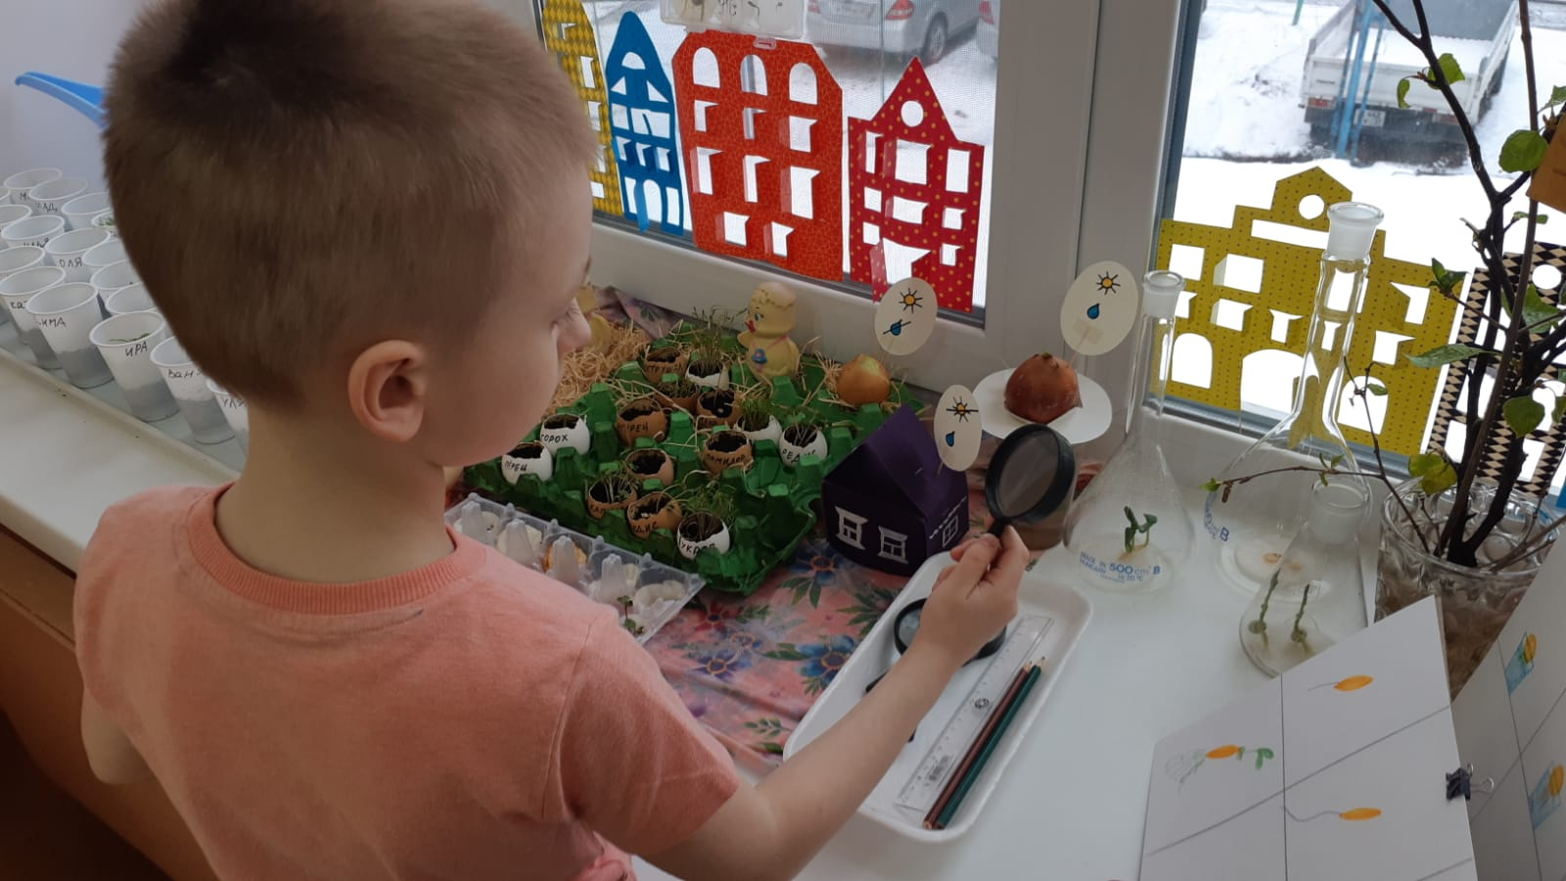

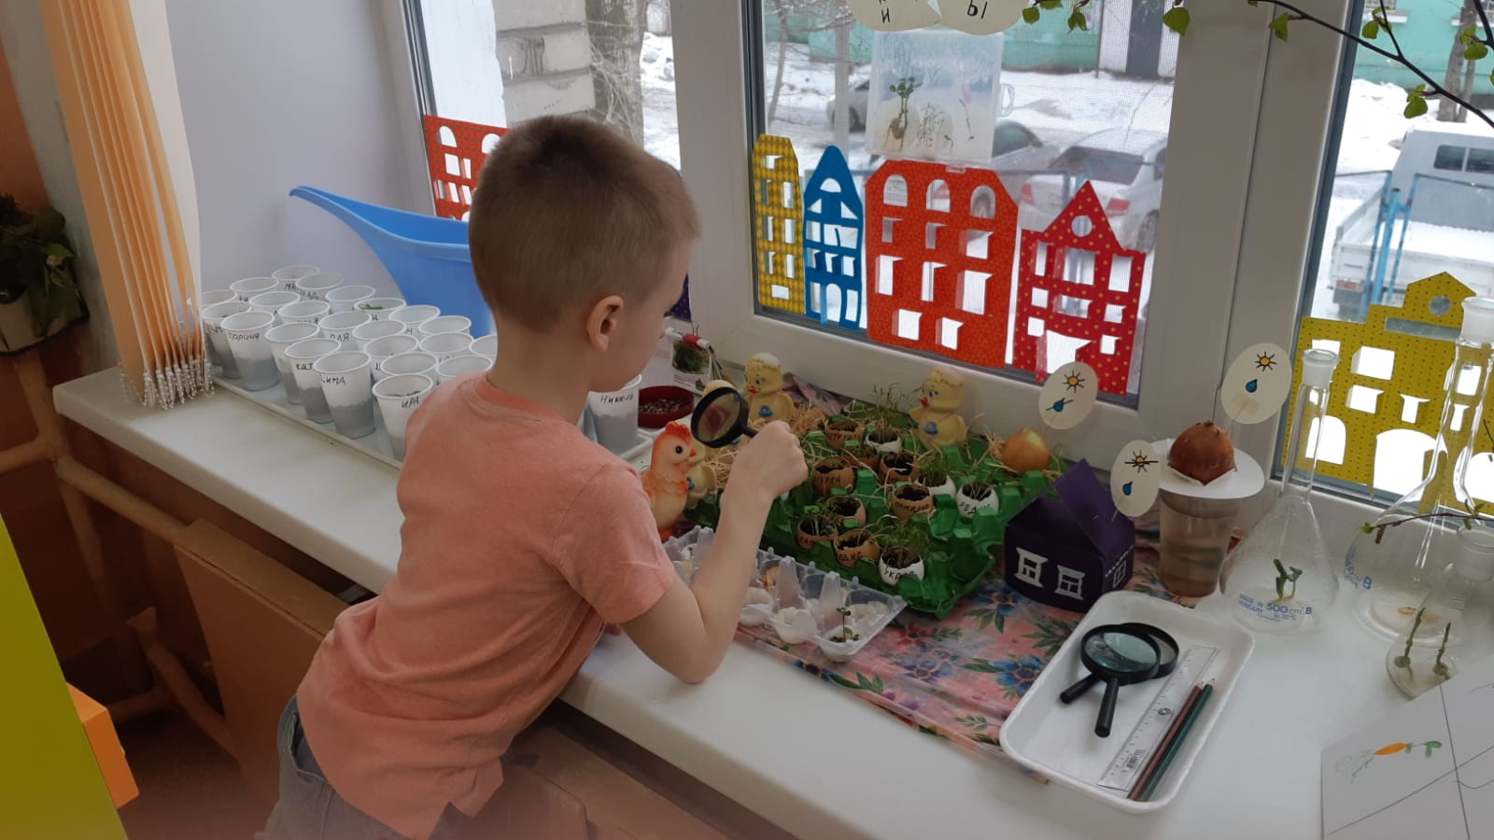

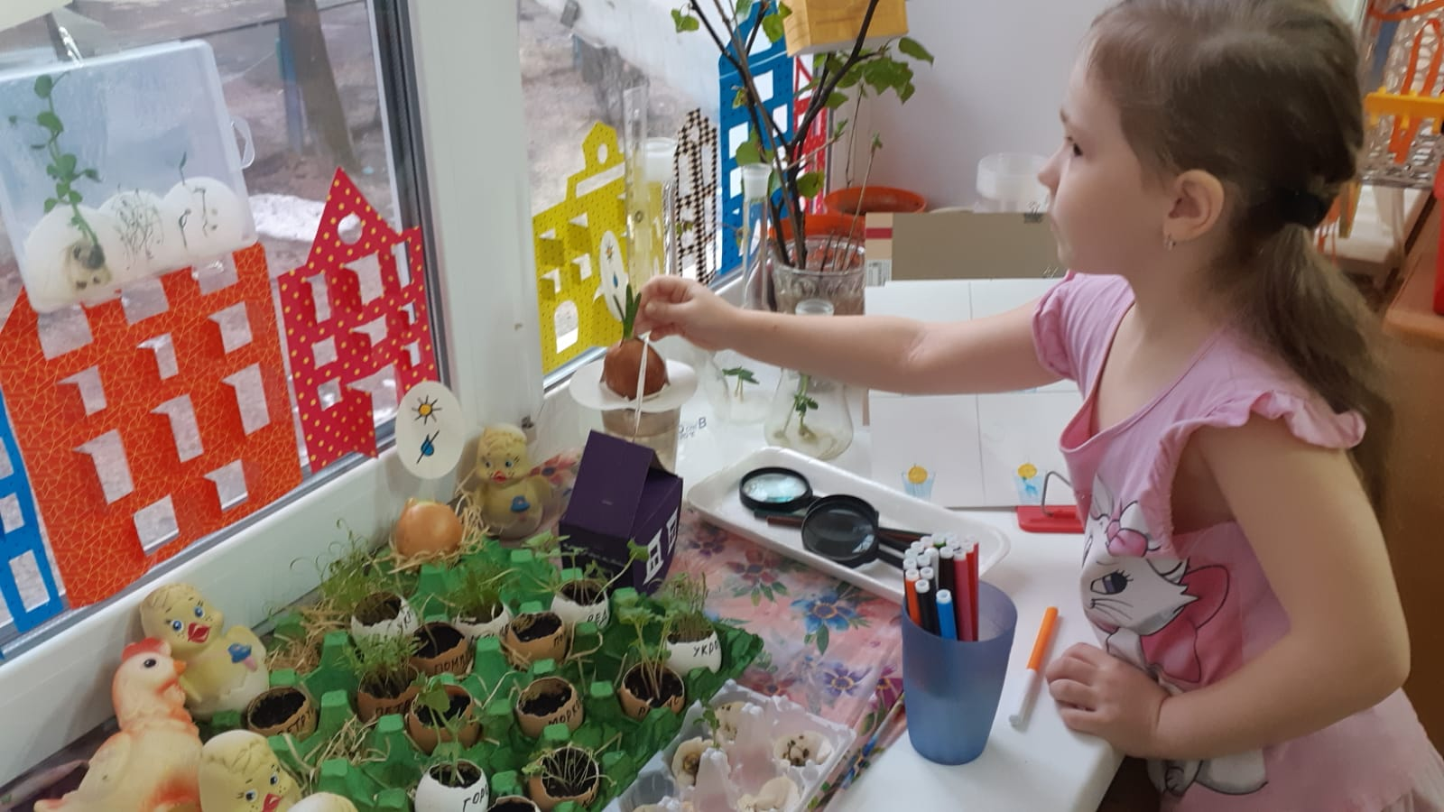

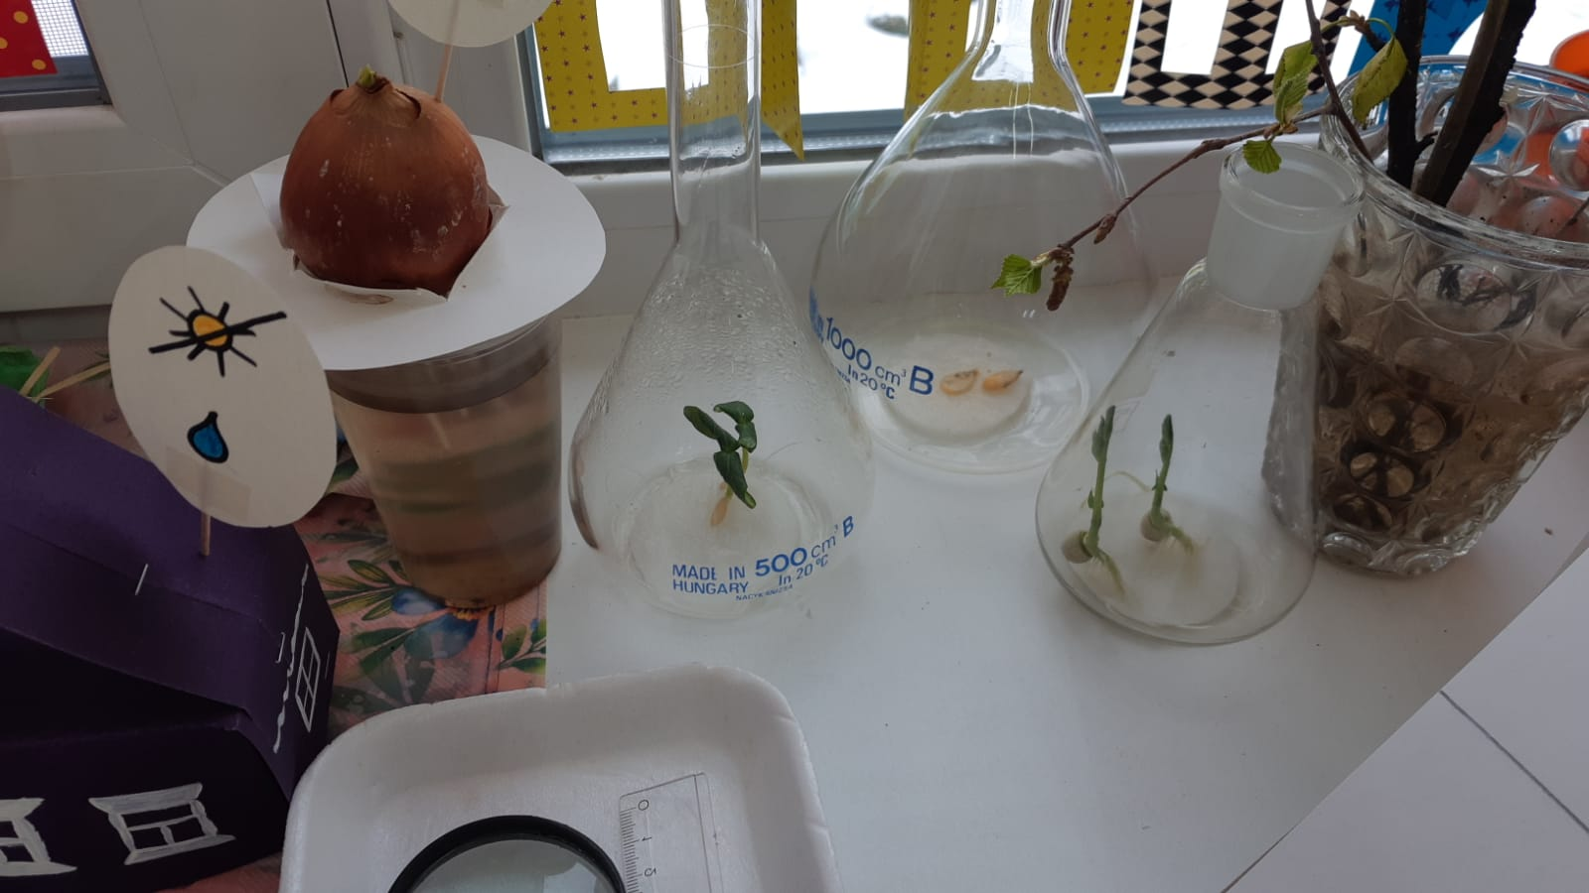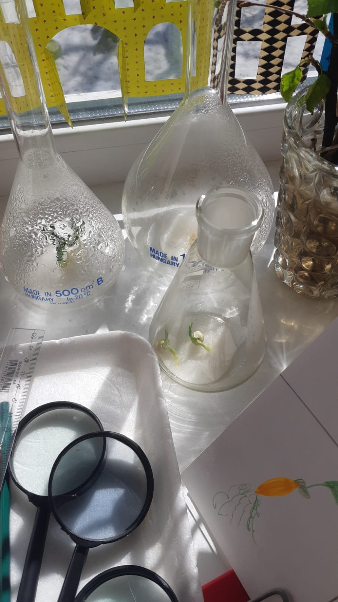

Приложение 3

Акция «Я сделаю город краше» (посев семян бархатцев, уход за ними, подготовка к высадке в своих дворах)

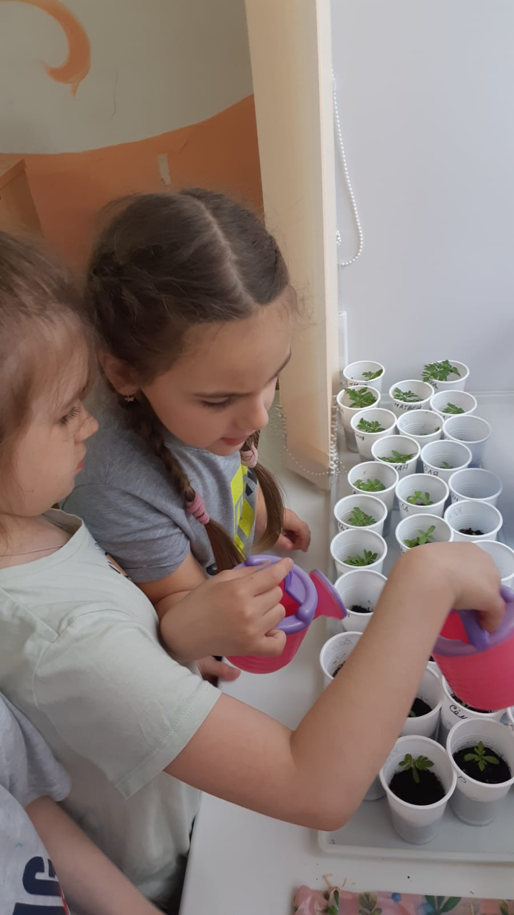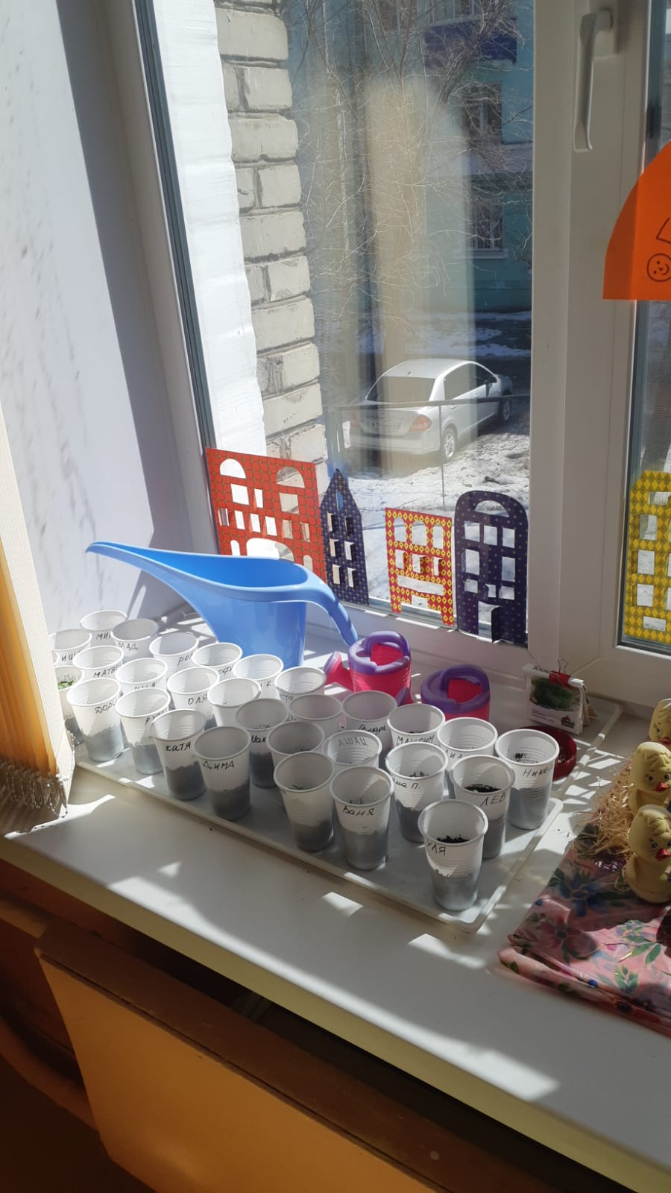

Приложение 4

НОД Рисование «Нарядная матрешка - символ России».

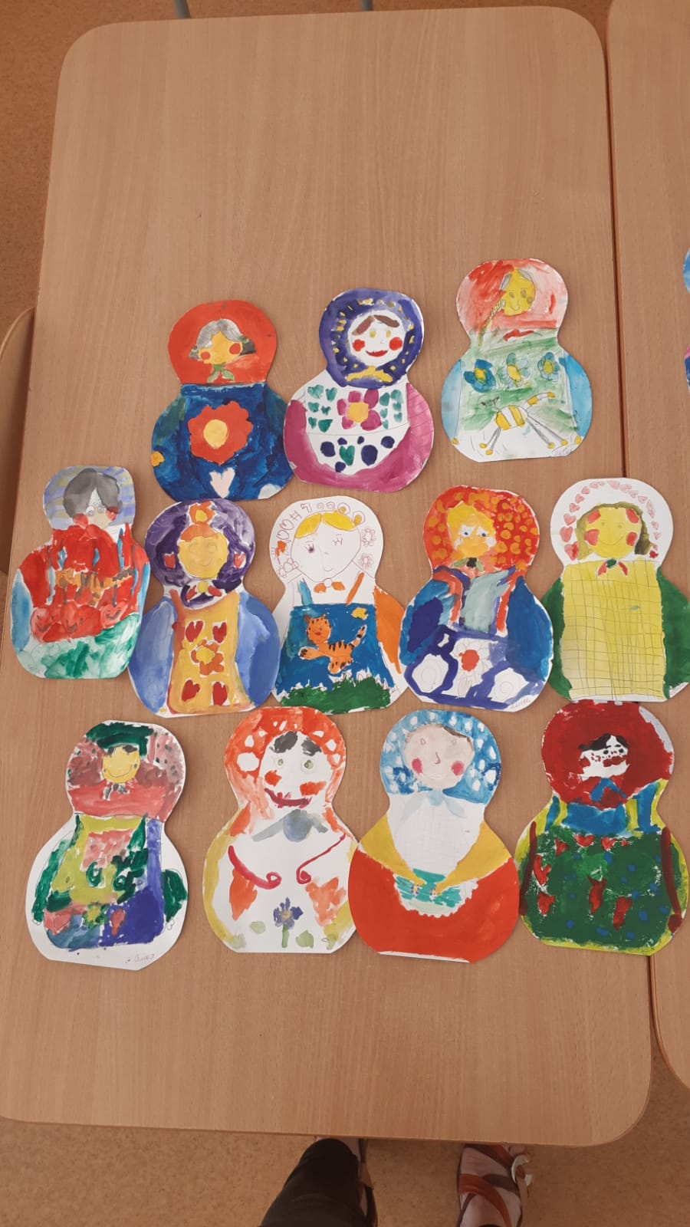

Приложение 5

НОД Лепка «Амурская рыбалка» (лепка рыбок с использованием пайеток).

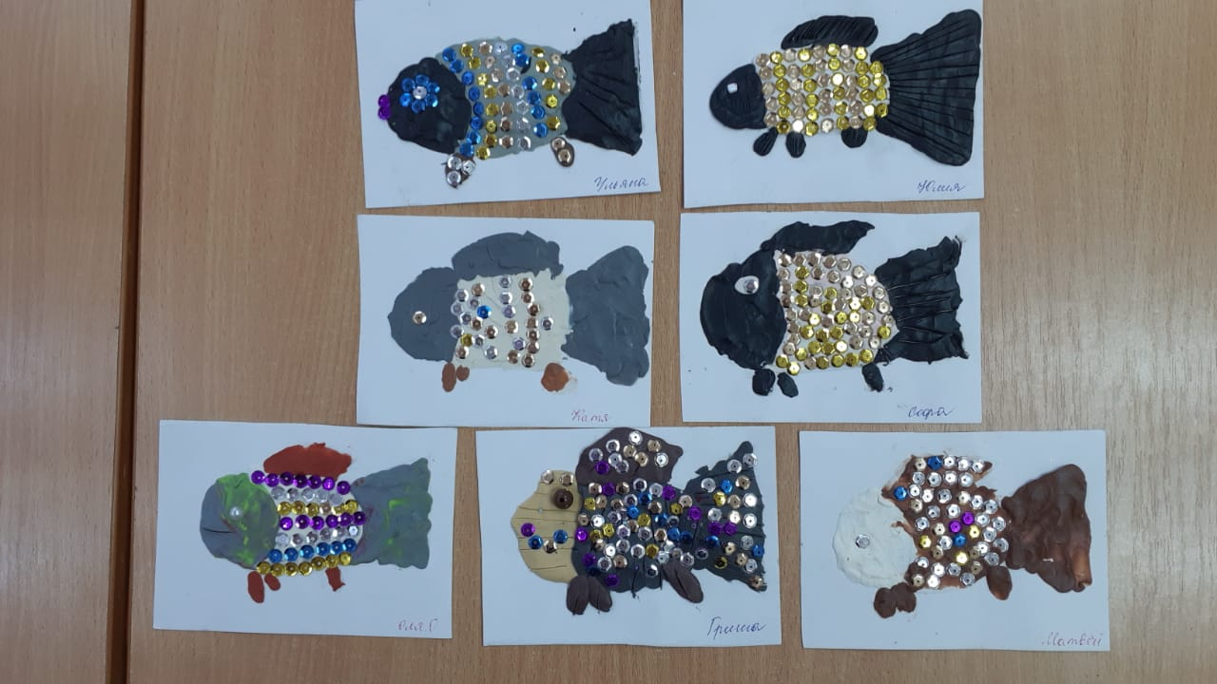

Приложение 6

НОД Аппликация коллективная «Вот эта улица, вот этот дом…» (городской пейзаж).

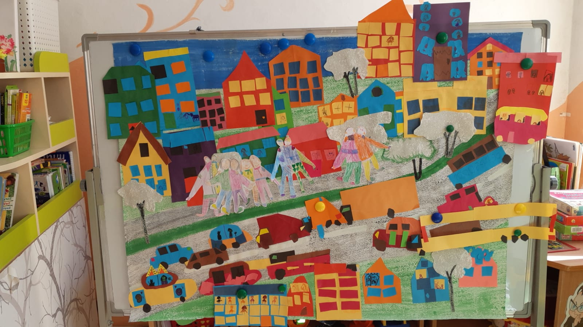

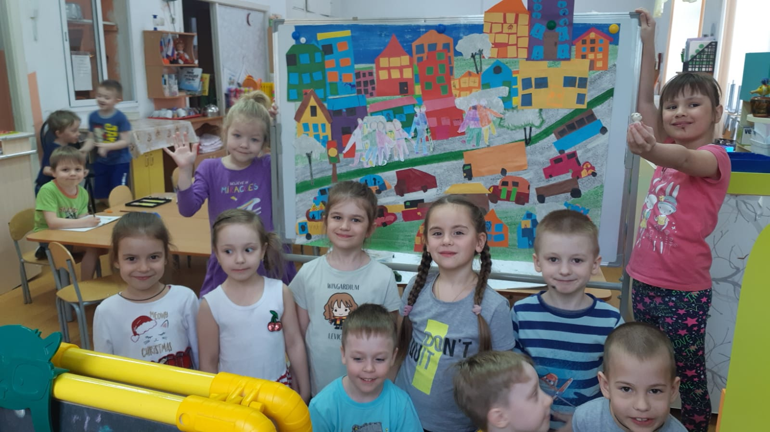

Приложение 7

НОД Ручной труд «Рыбный филин » (создание образа Краснокнижной птицы из бросового материала).

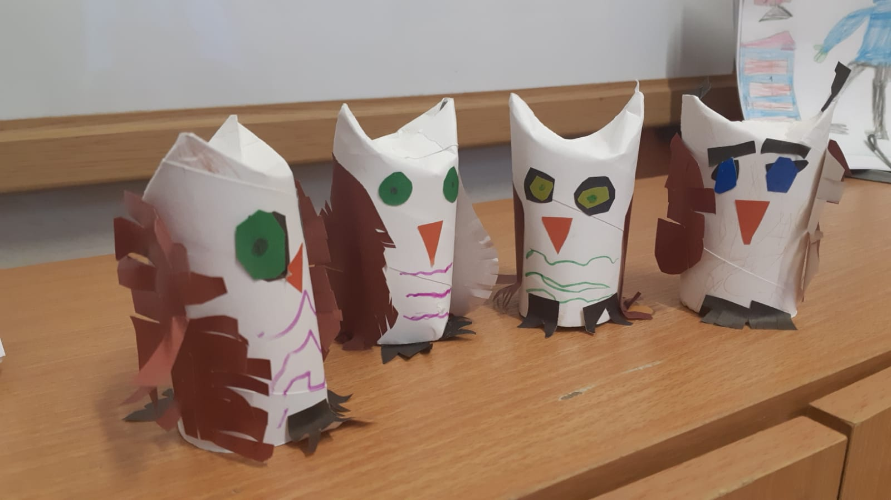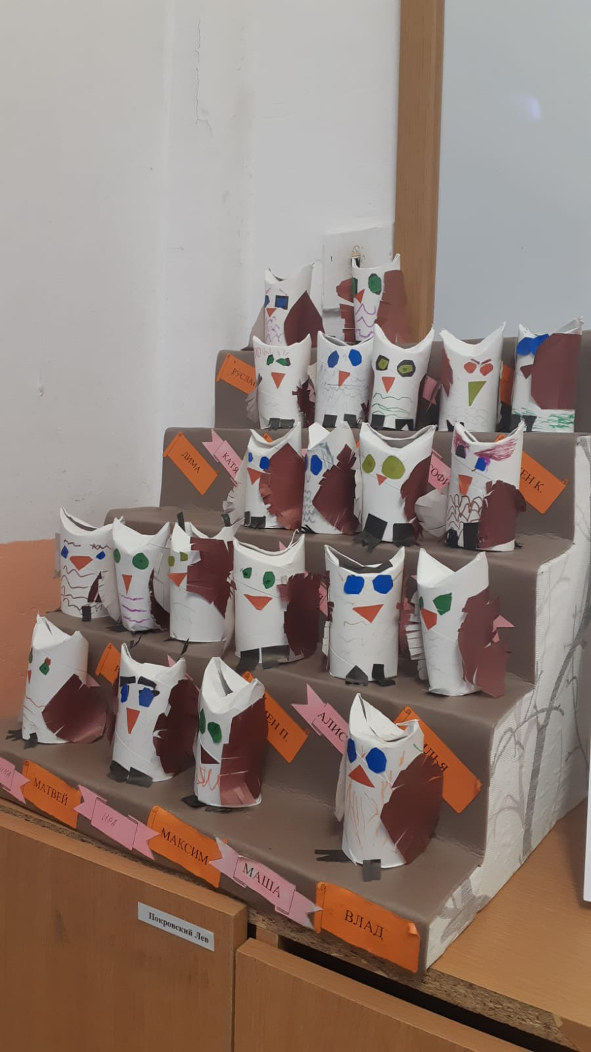

Приложение 8

НОД Ознакомление с окружающим «Зеленая аптека нашего края». Создание карты лекарственных растений, которые хорошо детям знакомы.

Обсуждение: «Рецепты зеленой аптеки» (обсуждение полезных свойств растений).

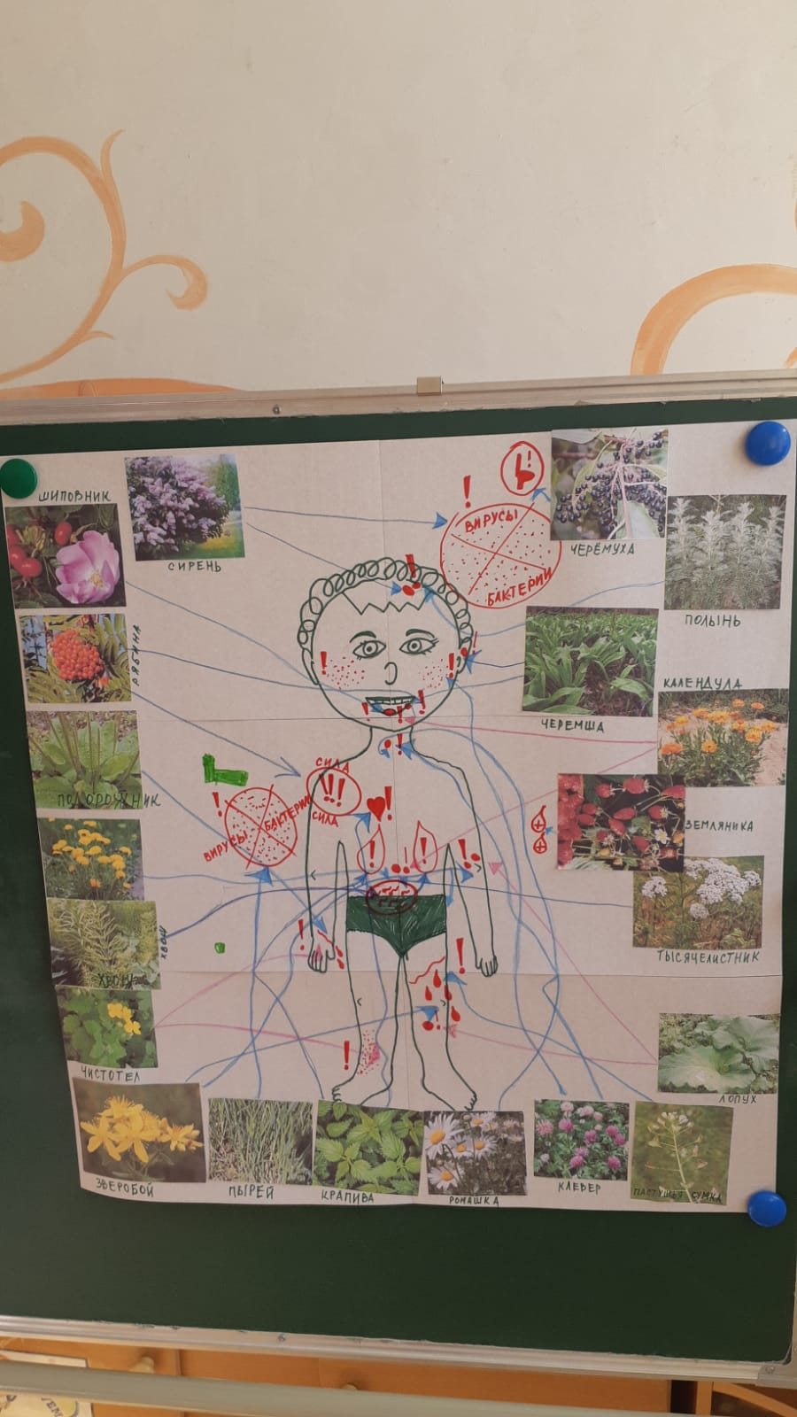

Приложение 9

«Заселение» животными карты Хабаровского края.

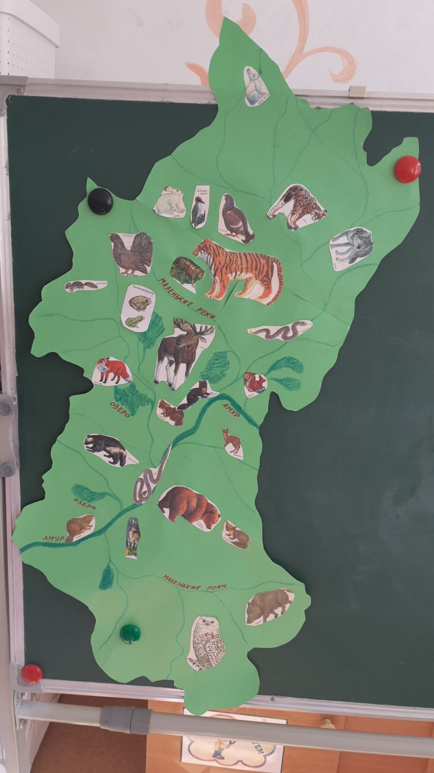

Приложение 10

Серия конструирований «Проектируем красивые здания для города», функционал зданий.

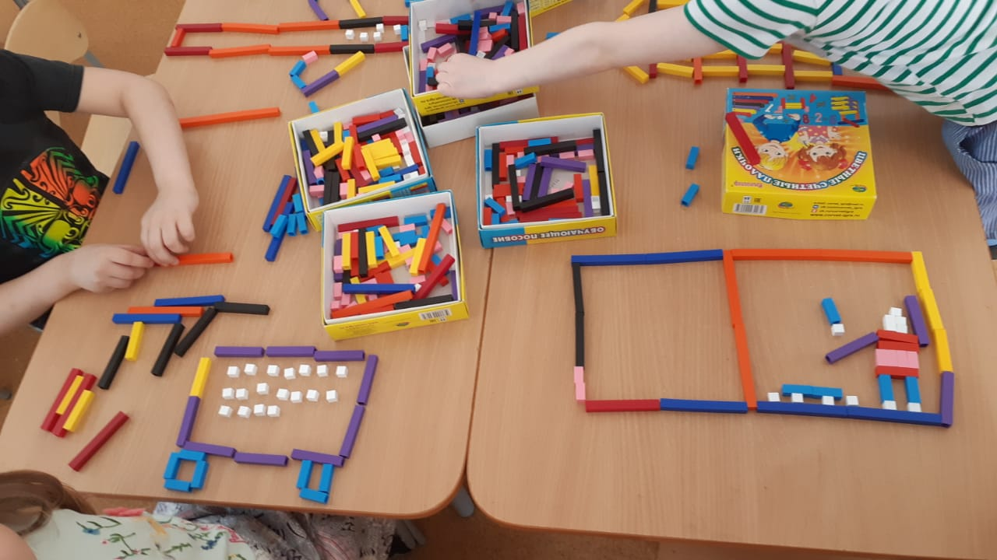

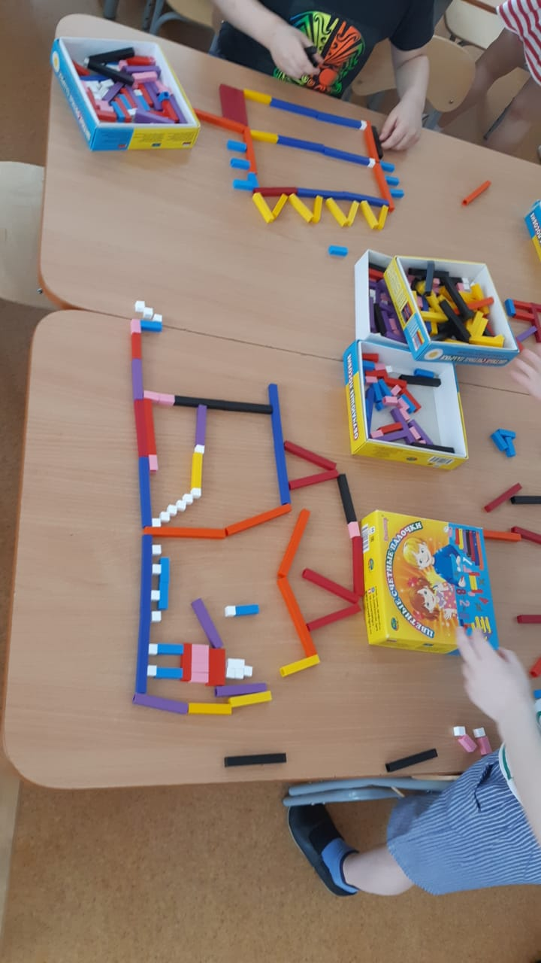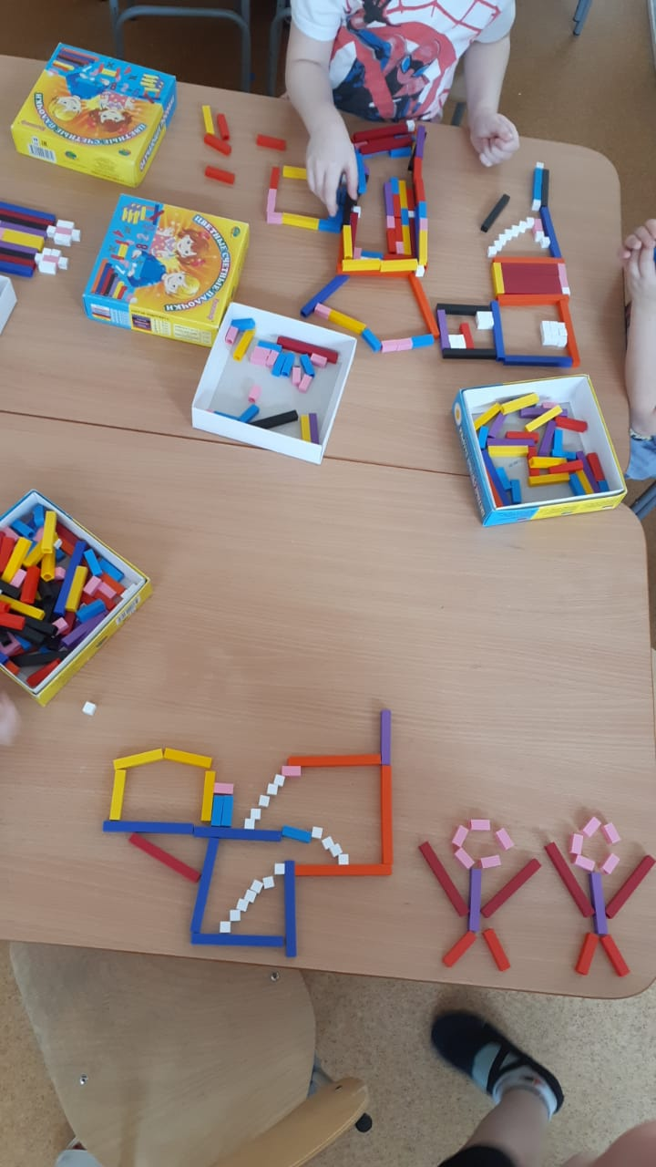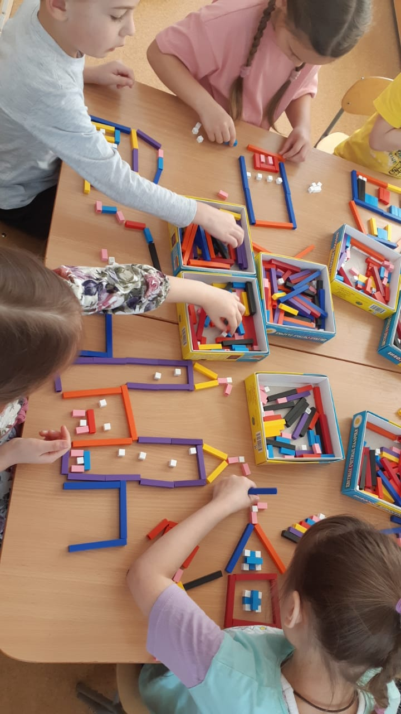

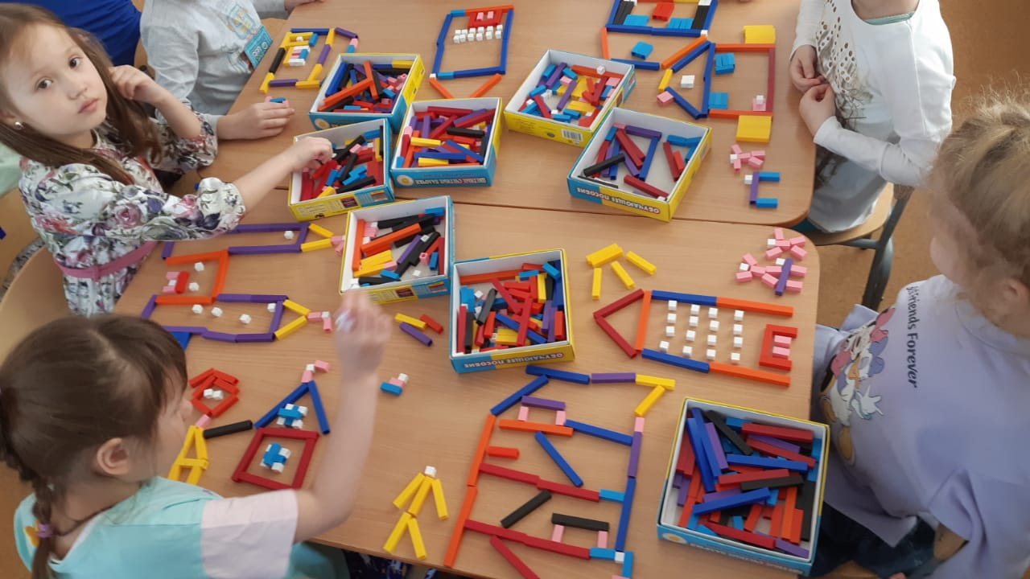

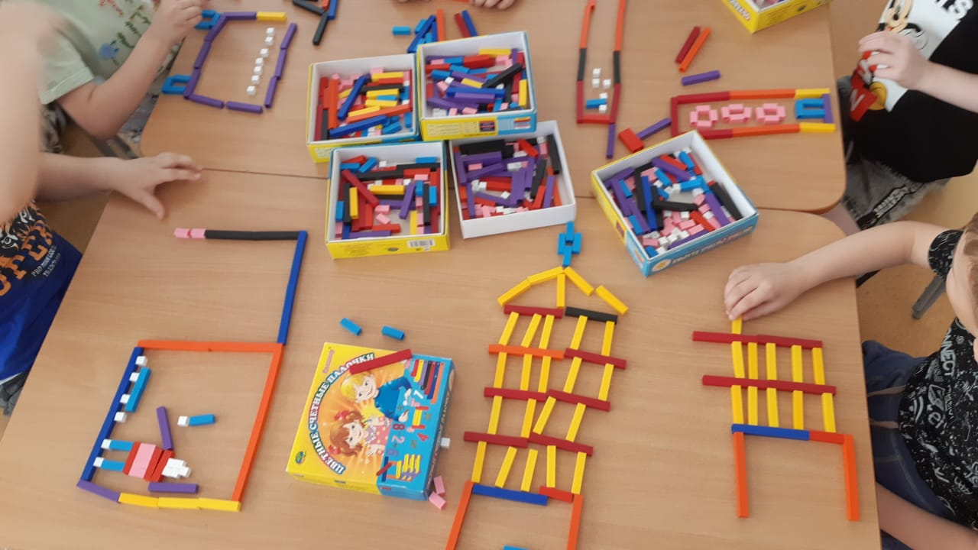

Приложение 11

Сводное рисование по теме проекта

